Jednohubky: Kuřecí špíz marinovaný v kari
Kuřecí špízy jsou dokonalým zákuskem na každou party. Připravíte je mrknutím oka ve fritéze Princess.
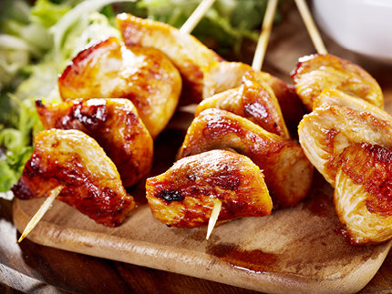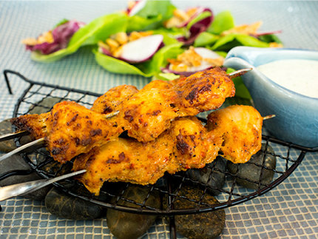

Suroviny:
• 500 g kuřecích řízků
• 1 sklenice kari pasty
• ½ stonku citronové trávy
• ½ čerstvého zázvoru
• ½ španělské papriky
• trocha omáčky Kikkoman
• ½ stroužku česneku
• 1 cibule
• ½ plechovky kokosového mléka

Potřebujeme:
• 1 fritéza Princess
• 1 tyčový mixér
• 2 mísy
• prkénko
• nůž
• jehlice na špízy
• hluboká pánev

Příprava:
• Předehřejte fritézu na 80 stupňů nebo použijte režim předehřátí u digitální varianty.
• Nakrájejte najemno citronovou trávu a vařte ji na pánvi v dostatečném množství vody.
• Citronovou trávu nechte dobře okapat.
• Očistěte česnek a najemno jej nasekejte.
• Očistěte zázvor a najemno jej nasekejte.
• Papriku najemno nakrájejte.
• Očistěte cibuli a nakrájejte ji na co nejjemnější kousky.
• Smíchejte všechny přísady s omáčkou Kikkoman, kokosovým mlékem a kari pastou.
• Směs dobře rozmíchejte tyčovým mixérem.
• Kuřecí nakrájejte na podobně velké kousky velikosti jednoho sousta.
• Promíchejte kousky kuřecího s hmotou s kari. Nechte kuřecí naložené ve směsi po dobu asi 45 minut.
• Napíchejte kuřecí kousky na jehlice.
• Fritézu Aerofryer nastavte na 160 stupňů a vložte kuřecí špízy do košíku. Nedávejte špízy na sebe.
• Opékejte 10 minut.

Dobrou chuť!

Zapékaná mísa s lososem a chřestem
Čerstvé z fritézy Princess: lahodná zapékaná mísa s lososem a chřestem!
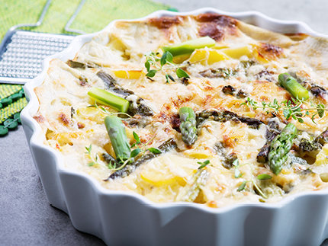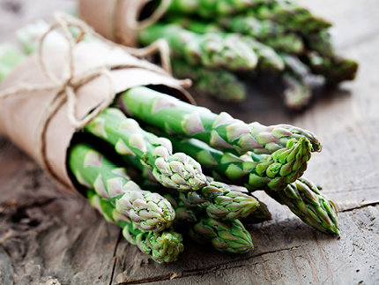

Suroviny:
• 600 g plátků brambor
• 300 g norského lososa
• 200 g chřestu
• 20 g másla
• 3 stvoly jarní cibulky
• 2 dl mléka
• 2 dl smetany
• 2 vejce
• mořská sůl
• pepř
• 1 stroužek česneku
• 200 g nastrouhaného sýra

Potřebujeme:
• 1 fritéza Princess
• 1 keramická mísa, která se vejde do fritézy
• 2 mísy
• prkénko
• nůž
• hluboká pánev

Příprava:
• Předehřejte fritézu na 80 stupňů nebo použijte režim předehřátí u digitální varianty.
• Očistěte stroužek česneku a rozmačkejte jej.
• Očistěte chřest a nakrájejte jej na plátky. Povařte jej ve vroucí vodě s trochou cukru, ale jen velice krátce! Nechte jej dobře okapat.
• Nakrájejte lososa na malé kousky.
• Oloupejte brambory a nakrájejte je na plátky. Plátky neomývejte!
• Nakrájejte jarní cibulku na malé kroužky.
• Máslem dobře vymažte mísu.
• Smíchejte mléko, smetanu, česnek a vejce. Přidejte sůl a pepř podle chuti.
• Smíchejte chřest, lososa, plátky brambor a cibulky.
• Dejte stranou ¼ směsi vejce s mlékem.
• Zbytek směsi dobře promíchejte s chřestem a lososem. Míchejte opatrně.
• Směs nalijte do misky. Rozprostřete hmotu až do krajů. V celé ploše hmotu upěchujte.
• Nyní přidejte zbytek směsi vejce a mléka tak, aby pokryla hmotu v misce.
• Posypte celý povrch sýrem.
• Pečte ve fritéze na 175 stupňů po dobu zhruba 60 minut. Ke konci doby kontrolujte, zda je už pokrm hotov; podle potřeby dobu pečení upravte.

Dobrou chuť!

Ovocné minitaštičky
Lahodné ovocné taštičky, rychle a snadno připravené ve fritéze Princess !
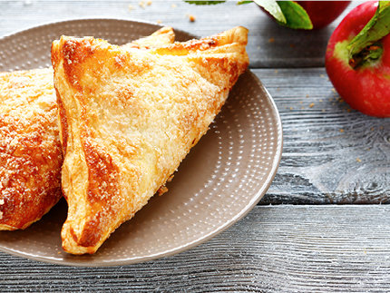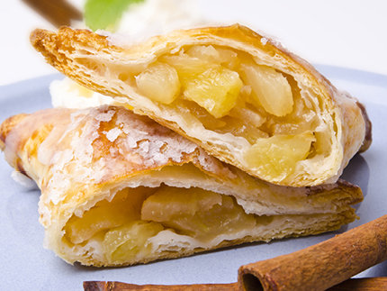

Suroviny:
Na 9 kusů:
• 9 plátků listového těsta 10 x 10 cm
• 1 jablko odrůdy Jonagold
• 1 hruška odrůdy Conference
• 1 banán
• 30 g žlutých rozinek
• 3 čajové lžičky cukru
• 1 čajová lžička skořice
• trocha vody
• trocha mouky

Potřebujeme:
• 1 fritéza Princess
• 2 mísy
• štětec
• prkénko

Příprava:
• Předehřejte fritézu Princess na 80 stupňů nebo použijte režim předehřátí u digitální varianty.
• Na lehce moukou poprášené prkénko položte plátky listového těsta a nechte je rozmrznout.
• Smíchejte 2/3 cukru se skořicí.
• Odstraňte z jablka jadřinec a jablko rozkrájejte na malé kostky.
• Odstraňte z hrušky jadřinec a hrušku rozkrájejte na malé kostky.
• Oloupejte banán a rozkrájejte jej na malé kousky.
• Opatrně promíchejte jablko, hrušku, banán a žluté rozinky se skořicovým cukrem.
• Směs vložte doprostřed plátku listového těsta.
• Štětcem namočte dva okraje plátku listového těsta trochou vody.
• Přeložte plátek na trojúhelník. Okraje trojúhelníku pevně stiskněte.
• Horní stranu taštičky potřete štětcem trochou vody. Zbývajícím cukrem poprašte vršek taštičky.
• Trojúhelníky (3 kusy) položte na tác do fritézy Princess a pečte je na 180 stupňů po dobu 10 minut.
Dobrou chuť!

Mandarinkové minikošíčky
Jako zákusek k čaji nebo jen malá svačinka… tyto minikošíčky budou vždycky dobře chutnat!
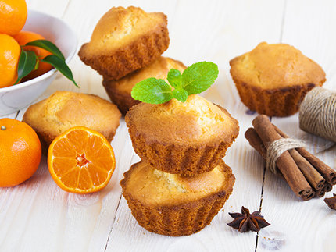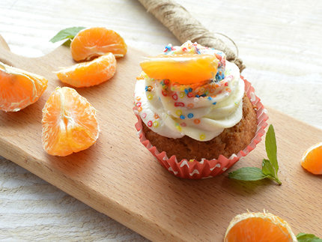

Suroviny:
Na 15 kusů:
• 250 g mouky
• 50 g másla
• 2½ čajové lžičky prášku do pečiva
• 2 vejce
• 60 g cukru
• 1 dl mléka
• 0,5 dl mandarinkového sirupu

Potřebujeme:
• 1 fritéza Princess
• 2 mísy
• vařečka
• čajová lžička
• formičky na minikošíčky

Příprava:
• Předehřejte fritézu Princess na 80 stupňů nebo použijte režim předehřátí u digitální varianty.
• Do mísy dejte máslo a nechte jej změknout.
• Ve druhé míse smíchejte vařečkou cukr, mouku, prášek do pečiva a přidejte špetku soli.
• Se změklým máslem smíchejte vejce, mléko a mandarinkový sirup.
• Přidejte přísady z druhé misky a vařečkou vše promíchejte. Poznámka: Nemíchejte příliš dlouho!
• Formy na minikošíčky naplňte čajovou lžičkou ze 2/3.
• Minikošíčky položte na tác do fritézy Princess a pečte je na 160 stupňů po dobu 10 minut.

Dobrou chuť!

Houbové krokety
Překvapivé krokety s rizotem a houbami připravené ve fritéze Princess.
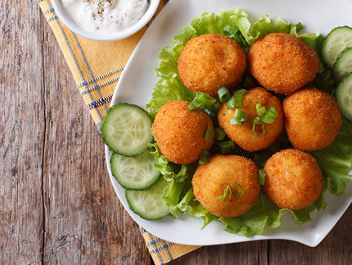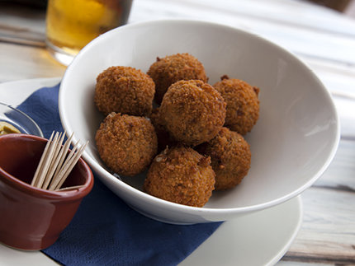

Suroviny:
• 150 g žampiónů
• 150 g hub šiitake (houževnatec jedlý)
• 150 g lišek obecných
• 150 g sušených hřibů
• 2 dl vody
• 1 stroužek česneku
• ½ cibule
• 350 g rizoto rýže
• 1 dl vaječného bílku
• 200 g tmavé strouhanky
• olivový olej

Potřebujeme:
• 1 fritéza Princess
• střední pánev na smažení
• prkénko
• nůž
• 4 mísy
• vařečka
• malá naběračka na zmrzlinu

Příprava:
• Předehřejte fritézu Princess na 80 stupňů nebo použijte režim předehřátí u digitální varianty.
• Očistěte česnek a najemno jej nakrájejte.
• Očistěte cibuli a najemno ji nakrájejte.
• V misce dobře rozšlehejte vaječný bílek.
• Houby najemno nakrájejte. Pečte je odděleně na pánvi. Pánev poté nečistěte!
• Na pánvi opečte česnek a cibuli.
• Přidejte rýži a dobře promíchejte.
• Přidejte vodu a rýži uvařte. Můžete přidat koření podle chuti.
• Až bude rýže uvařená, vyndejte ji z pánve a nechte vychladnout.
• Nyní naběračkou na zmrzlinou vytvářejte malé kuličky. Lehce je zmrazte.
• Nyní poválejte malé kuličky ve vaječném bílku a ve strouhance a na 190 stupňů je zhruba 12 minut pečte.

Dobrou chuť!

Houbový koláč
Chutný vegetariánský koláč připravený z různých druhů hub.
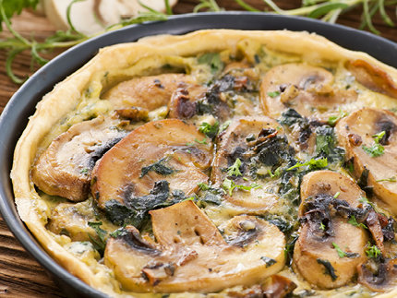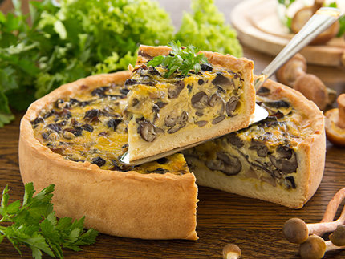

Suroviny:
• 150 g mouky
• 90 g másla
• 5 vajec
• 100 g žampiónů
• 100 g pečárky
• 100 g hub šitake (houževnatec jedlý)
• 100 g lišek obecných
• 100 g smetanového sýra s bylinkami
• 1 dl mléka
• olej na vaření
• sůl
• pepř

Potřebujeme:
• 1 fritéza Princess
• 2 mísy
• dortová forma
• váleček na těsto
• pánev na smažení
• cedník

Příprava:
• Předehřejte fritézu Princess na 80 stupňů nebo použijte režim předehřátí u digitální varianty.
• Do mísy dejte máslo a nechte jej změknout.
• Houby nakrájejte na tenké plátky.
• Jednotlivé druhy hub pečte odděleně, krátce na vysokou teplotu, a pak je nechte okapat v cedníku.
• Houby s moukou, solí a pepřem promíchejte.
• Vezměte misku se změklým máslem, přidejte mouku, 1 vejce a ½ čajové lžičky soli.
• Hněťte směs a vytvořte těsto.
• Poprašte vál moukou a těsto rozválejte na potřebnou tloušťku (ani ne příliš silnou, ani ne příliš tenkou, aby se při pečení nezlomila).
• Rozválené těsto vložte do formy a okraje těsta pevně přitlačte ke stěnám formy.
• Přebytečné těsto odkrojte.
• Koláč vložte do fritézy Princess a pečte na 200 stupňů po dobu 12 minut.
• Smíchejte mléko, smetanový sýr a 4 zbývající vejce s moukou, pepřem a solí.
• Přidejte ¾ této směsi k houbám a opatrně promíchejte.
• Hmotu nalijte do formy a rovnoměrně rozprostřete.
• Přidejte zbývající směs mléka, smetanového sýra a vajec.
• Koláč vložte zpět do fritézy Princess a pečte 40 minut na 180 stupňů.
• Koláč jemně propíchněte nožem a zkontrolujte, zda je již hotový.
Dobrou chuť!

